Technický popis nabídky

# Část A: Plynový chromatograf s tandemovým ultra-vysokorozlišovacím hmotnostním spektrometrem a multifunkčním samplerem

## Systém pro přípravu vzorků a automatické dávkování do plynového chromatografu

**Centri 360 - pro extrakci a obohacování vzorků s možností automatické výměny**

1 pc PAL základna - rameno 1600 mm X/Y s PAL Control Board SII 1 pc PAL RTC z-hlava s Smart Reader

1 pc PAL3 výměnná stanice – 3 pozicová automatická výměna modulů se stříkačkami a vlákny 1 pc bezpečnostní rameno - ochrana

1 pc PAL kabely

1 pc proplachovací option pro Headspace techniku 1 pc PAL držák

3 pc zásobníky na vialky - 15 pozic na 10/20mL.

Obsahuje kontrolní SW, U-GAS01 pro externí regulaci tlaku carier gas a sušící plyn.

### 3 Pozicová výměnná stanice

Slouží k uložení a robotické výměně až tří stříkaček, např. kapalina, HS, SPME - Arrow.

### PAL3 Agitator modul

Agitator pro inkubaci a míchání až 6x 20mL vialek

### HiSorb a zásobník vzorkovnic pro HiSorb

**Kondicionační jednotka pro SPME Arrows a SPME vláken Heatex Stirrer – pro intenzivní míchání a ohřev SPME a Arrow**

Inzert na 10ml vialky

### Kontrolní a ovládací terminál Nástřikový modul pro Headspace Centri

Centri Headspace Tool, 5ml headspace stříkačka 5 mL kapacita 45 pozic – vialky 20ml

### Nástřikový modul pro SPME,

Obsahuje:

1 ks SPME Tool

1 ks Smart SPME vlákna Kit (S2-FIB-SEL5-S2)

1 ks SPME testovací standard - Mix

S2-FIB-DVB/C-WR-80/ DVB/Carbon /PDMS smart SPME vlákno, 50/30 μm tlouštka,

### Nástřikový modul SPME Arrow

obsahuje:

1 ks SPME Arrow Tool

1 ks Smart SPME Arrow Kit (S2-ARR1115-SEL5-S2)

1 ks SPME testovací standard Mix (PAL3-SPME-Eval-Mix)

S2-ARR11-DVB/DVB/Carbon Wide Range/PDMS smart SPME arrow 1.10 mm, 120 μm Tlouštka , 20 mm délka, tmavě šedý, pk 3

### Nástřikový modul pro nástřik kapaliny Centri

tool na kapalinovou stříkačku 1.2 μL, 5 μL, 10 μL, 25 μL, 50 μL or 100 μL , délka jehly 57 mm Tray holder – na zásobníky vzorků

Zásobník vzorků s celkovou kapacitou 3x54 2ml vialky Standartní proplachovací modul (wash modul)

### Centri HiSorb Bundle

Centri HiSorb Bundle obsahuje HiSorb Tool, HiSorb Wash Module, 2x HiSorb Storage, 1x HiSorb liner, 15 x probe .

HiSorb probe, DVB/CWR/PDMS, inert, krátká a standartní verze **Nástřikový modul pro umístění sorpčních trubiček – in tube extrakce Centri Termální desorpce na 50 sorpčních trubiček**

Součástí dodávky je kompletní instalační materiál včetně potřebných linerů a stříkaček

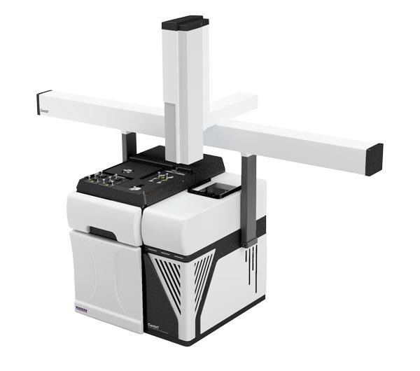

## Plynový chromatograf (GC) Trace 1610

* dvoukanálový systém s uživatelským rozhraním/displejem
* elektronická regulace tlaků, průtoků a teplot (plně digitální systém)
* modulární systém injektorů a detektorů, možnost doplnění uživatelsky
* teplotní rozmezí pece GC 5 °C nad teplotu laboratoře až 450 °C
* přesnost nastavení teploty pece alespoň 0,1 °C;
* rychlost ohřevu z 50 na 70°C je 125°C/min; ze 70 na 115°C je 100°C/min, ze 115 na 175°C je 80°C/min, ze 175 na 300 je 50°C/min
* rychlost chlazení ze 450 na 50 °C za maximálně 4 minuty.
* nastavitelný splitovací poměr v rozmezí 1 – 12 500 :1;
* nastavitelný tlak v rozmezí min. 0-1000 kPa s přesností 0,01 kPa
* nástřik v režimech split/splitless s operační teplotou do 400 °C,
* nástřik v režimu PTV se zpětných proplachem, s operační teplotou do 450 °C, 3 teplotní rampy a rychlost ohřevu 870 °C/min a chlazením pomocí CO2
* He saver, šetření He a změna po nástřiku na N2

## Vysokorozlišovací tandemový hmotnostní spektrometr (HRMS/MS) Orbitrap Exploris GC

* hmotnostní spektrometr na bázi vysoko rozlišujícího analyzátoru orbitální past ve spojení s kvadrupolem
* rozlišení 60 000 FWHM na m/z 200
* hmotnostní rozsah min. 30-3000 m/z pro vysokorozlišující analyzátor,
* měření kladně i záporně nabitých iontů, rychlé přepínání kladné a záporné polarity v průběhu měření
* měření m/z s přesností < 1 ppm s interní kalibrací
* přímý vstup do hmotnostního spektrometru umožňující výměnu a čištění iontového zdroje bez porušení vakua
* iontový zdroj typu EI a CI s duálním filamentem a s nastavitelnou teplotou do 350 °C
* lineární rozsah 106
* Citlivost přístroje při použití EI - poměr S/N ˃ 10 000:1 při analýze 100 fg oktafluoronaftalenu
* Možnost akvizice iontů s přesnou hmotou v režimu MS, MS/MS po i bez selekce prekurzorového iontu

## Pracovní stanice

* pro kontrolu GC-MS výkonnostně a kapacitně nakonfigurovaná pro nabízenou sestavu, datové úložiště 2 TB, operační paměť 16 GB RAM, 2 barevné monitory, operační systém Windows 10.
* Řídící a vyhodnocovací software Chromeleon umožňující řízení přístroje, sběr a zpracování dat; dále vývoj instrumentálních metod; export dat do MS Excel.
* Software umožňující cílený screening a kvantifikaci - 5 licencí s aktualizací během doby záruky,
* knihovna hmotnostních GC-MS spekter NIST

## vyhodnocovací datastanice

* výkonnostně a kapacitně nakonfigurovaná pro nabízenou sestavu pevný disk 2 TB (SSD), operační paměť 128 GB RAM, procesor s 16 fyzickými jádry, grafická karta (min. 4 GB, pro zpracování grafických dat), dva monitory s úhlopříčkou min. 27‘‘.
* vyhodnocovací SW pro necílenou analýzu a identifikaci metabolitů Compound discoverer

## UPS 91PS

* Záložní zdroj typu online s dvojitou konverzí, 8 kVA a s kapacitou baterií pro 30 minut provozu celého systému

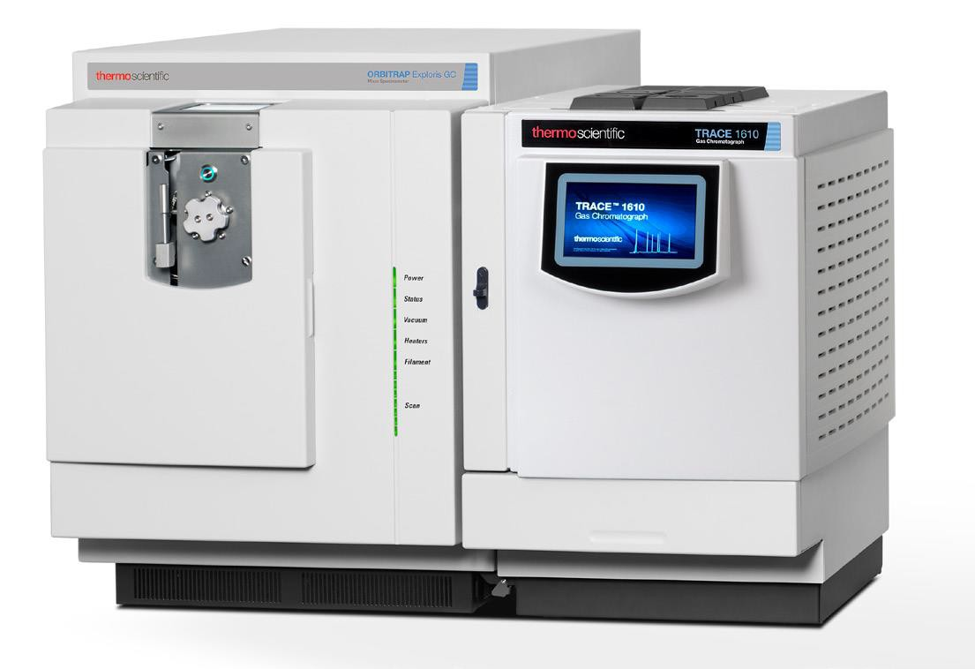

# Část B: Plynový chromatograf s tandemovým hmotnostním spektrometrem a autosamplerem

## Systém pro přípravu vzorků a automatické dávkování do plynového chromatografu TriPlus RSH

* multifunkční XYZ platforma s robotickým ramenem, délkou základny 160 cm a s možností automatické výměny modulů se stříkačkami a sorpčními vlákny/materiály (SPME apod.)
* zásobník vzorků pro 162 vialek objemu 2 ml a 45 vialek objemu 20 ml
* nástřikový modul pro umístění stříkaček pro dávkování kapalin až do 10ml
* nástřikový modul pro umístění stříkačky pro dávkování SPME
* nástřikový modul pro umístění velkokapacitních SPME Arrow
* nástřikový modul pro umístění stříkačky pro dávkování headspace do 5 ml
* promývací stanice
* agitátor pro termostatování vzorků k headspace nástřiku s kapacitou 6 x 20 ml vialek
* modul pro intenzivní termostatování a třepání vzorků s velkokapacitním SPME vláknem
* kondicionační stanice pro SPME a SPME Arrow

## Plynový chromatograf (GC) Trace 1610

* dvoukanálový systém s uživatelským rozhraním/displejem
* elektronická regulace tlaků, průtoků a teplot (plně digitální systém)
* modulární systém injektorů a možnost doplnění detektorů uživatelsky
* teplotní rozmezí pece GC 5 °C nad teplotu laboratoře až 450 °C
* přesnost nastavení teploty pece alespoň 0,1 °C;
* rychlost ohřevu z 50 na 70°C je 125°C/min; ze 70 na 115°C je 100°C/min, ze 115 na 175°C je 80°C/min, ze 175 na 300 je 50°C/min
* rychlost chlazení ze 450 na 50 °C za maximálně 4 minuty.
* nastavitelný splitovací poměr v rozmezí 1 – 12 500 :1;
* nastavitelný tlak v rozmezí 0-1000 kPa s přesností 0,01 kPa
* nástřik v režimech split/splitless s operační teplotou do 400 °C,
* nástřik v režimu PTV se zpětných proplachem, s operační teplotou do 450 °C, 3 teplotní rampy a rychlost ohřevu 870 °C/min a chlazením pomocí CO2
* He saver

## Tandemový hmotnostní spektrometr (MS/MS) – TSQ9610

* hmotnostní spektrometr typu trojitý kvadrupól s plně kovovými tyčemi
* skenovací rychlost 20 000 amu/s,
* 800 SRM přechodů/s
* hmotnostní rozsah 1.2-1100 m/z
* při nástřiku 1 ul standardu oktafluornaftalenu o koncentraci 100 fg/ul poskytuje poměr S/N 20 000:1 pro přechod z m/z 272 na 222 při použití He jako nosného plynu
* přímý vstup do hmotnostního spektrometru umožňující výměnu a čištění iontového zdroje bez porušení vakua
* iontový zdroj typu EI a CI s duálním filamentem a s nastavitelnou teplotou alespoň do 350 °C

## pracovní stanice

* dostatečně výkonný počítač se softwarovým vybavením nezbytným pro ovládání celé sestavy datové úložiště min 2 TB, operační paměť minimálně 16 GB RAM, 2 barevné monitory, operační systém Windows 10.

# Software

* Řídící a vyhodnocovací software Chromeleon umožňující řízení přístroje, sběr a zpracování dat; dále vývoj instrumentálních metod; export dat do MS Excel.
* Software umožňující cílený screening a kvantifikaci - 3 licence s aktualizací během doby záruky,
* knihovna hmotnostních GC-MS spekter NIST

# UPS 91PS

* záložní zdroj typu online s dvojitou konverzí, min. 8 kVA a s kapacitou baterií pro 30 minut provozu celého systému

